**Збаразький районний комунальний будинок дитячої та юнацької творчості**

**Орнаменти гуцульських прикрас**

Навчально-методичний посібник

за художньо-естетичним напрямом

позашкільної освіти

(декоративно-ужитковий профіль)

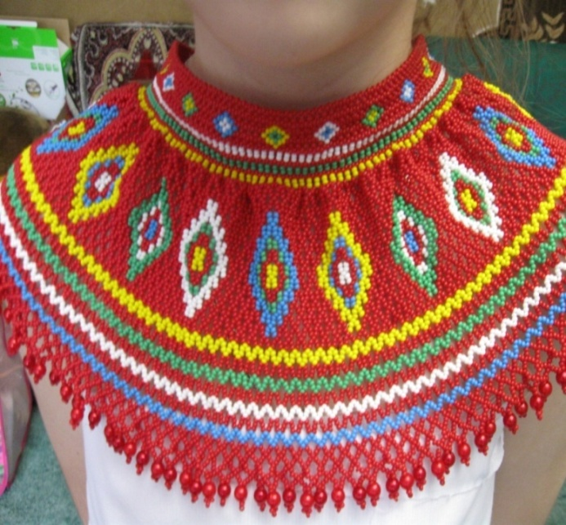

**Михальська Галина Григорівна**

**керівник гуртка Збаразького районного**

**комунального будинку дитячої та**

**юнацької творчості**

**Збараж – 2017**

Методичні рекомендації до розділу навчальної програми з позашкільної освіти художньо - естетичного напряму «Бісероплетіння» : «Орнаменти гуцульських прикрас». У своїй роботі можуть використовувати керівники творчих об’єднань позашкільних закладів, вчителі трудового навчання та організатори з виховної роботи загальноосвітніх навчальних закладів по організації та проведенні гурткових занятьі масових заходів з використанням народних традицій, які б давали вихованцям певні знання.

Рецензет: Гнатюк В.В., заступник

директора з виховної роботи

Збаразького РК БДЮТ

Підготувала: Михальська Галина Григорівна,

керівник гуртка Збаразького РК БДЮТ

Відповідальний за випуск: Стельмащук О.Я., директор

Збаразького РК БДЮТ

***Зміст***

1. Вступ.

2. Відродження українських народних прикрас з бісеру – як засіб художньо-естетичного виховання учнів.

3. Впровадження народних традицій у навчально-виховний процес.

* 1. План – конспект заняття гуртка « Бісероплетіння» на тему: «Виготовлення українських традиційних гуцульських прикрас. Ґердан стрічковий з підвісками». Замальовування схеми. Підбір кольорів, традиційних для гуцульських мотивів ». (Додатки)
  2. План – конспект заняття гуртка «Бісероплетіння» на тему: «Виготовлення українських традиційних гуцульських прикрас. Котильон». (Додатки)
  3. Майстер-клас по виготовленню котильону.
  4. Сценарій «Прийшла весна, на вечорниці пора….»

4. Висновоки.

5. Додатки.

6. Література.

**Вступ**

***Актуальність теми:***

Зараз наша країна переживає важливий та важкий період свого життя. Ми можемо спостерігати, як поступово, крок за кроком про нас дізнається увесь світ. Наші традиції, звичаї та культура захоплюють та полонять серця. На мою думку, ця теми є досить актуальною, оскільки декоративно- ужиткове мистецтво є невідомою частиною нашої культури.

***Мета і завдання роботи:***

* Удосконалення фахових компетенцій з історії українських народних прикрас з бісеру;
* Стимулювати мотивацію вихованців щодо відновлення українських народних традицй.
* Допомогти вихованцям у засвоєнні системи національних цінностей і на цій основі формувати національно-свідому особистість;
* Розвивати пізнавальні інтереси, творчі здібності вихованців;
* Систематизувати знання щодо рол іпозашкільного закладу як соціального інституту, який чималою мірою сприяє закріпленню в побуті, збереженню й навіть відображенню певних українських традицій та обрядів;
* Дотримуватися принципів національного виховання, визначених засадами національної програми.

Походження прикрас пов’язують із пізнім палеолітом – ранньою епохою розвитку людської культури, що містить у собі багато таємниць. Загадкою здалася вченим і поява в житті тогочасної людини речей, що не приносили жодної користі в побуті. «Навіщо первісній людині знадобилося те, що не може служити ані знаряддям праці, ані зброєю, ані одіжжю? Який пожиток з печерних малюнків, невеликих фігурок тварин і людей, а також підвісок, намист та браслетів?» – дивувалися археологи. Знайти відповідь допомогли спостереження етнографів за племенами Південної Америки, Екваторіяльної Африки та Океанії: заховані від цивілізованого світу у непрохідних джунглях чи на островах, вони ще й досі ведуть первісний спосіб життя.

Завдяки торговельним зв’язкам наші далекі земляки мали можливість милуватися красою скла з давніх-давен. Утім археологи поки що не мають цілісного бачення того, звідки та якими шляхами привозили скляні вироби на землі прадавньої України. Вони повідомляють лише про поодинокі знахідки скляних кораликів, які відносять до ранньої доби трипільської культури (енеоліт, IV — І половина III тис. до н.е.), усатівської групи цієї ж культури (бронзова доба, середина III тис. до н. є.), культури шпурової кераміки (кінець III – І половина II тис. до н. є.), культури багатоваликової кераміки (II чверті) II тис.до н. с.) тощо.

**2. Відродження українських народних прикрас з бісеру – як засіб художньо-естетичного виховання учнів**

Історія орнаментальних прикрас у народному мистецтві тією чи іншою мірою відображає історію розвитку певного народу, його культурні й релігійні традиції, навколишню природу та традиційні види ремесел. Прикраси належать до найархаїчніших елементів культури в історії людського суспільства. У своїй початковій функції вони відіграли роль, спрямовану на задоволення обрядових і культових потреб, стаючи згодом носіями складної мови знаків і символів. якими людина виражає своє ставлення до оточуючого світу і явищ природи та сповідує певні звичаї, наприклад, розмальовуючи і татуюючи шкіру, прикрашаючи себе кольоровим камінням. Крім того, прикраси відігравали оберегову та естетичну функції, виступали у якості матеріального прояву емоційного життя людини, часто виступаючи символом влади і показником приналежності до відповідного суспільного класу.  
 У таких формах виникла, розвивалась і живе сьогодні прикраса на території Гуцульщини.  
 Прикраси посідають чільне місце у художньому оздобленні гуцульського вбрання кінця XVIII - початку XX ст. Художня форма і орнамент цих прикрас, їх назви і способи носіння вказують на традицію, яка має глибоке історичне коріння.  
У різні часи розвитку матеріальної народної культури на Гуцульщині створювались переважно традиційні типи та форми прикрас, які суттєво відрізнялись від прикрас вищих суспільних класів, хоча багато у чому свій початок взяли від них. Своєрідність гуцульських прикрас позначається яскравою самобутністю, і вони не позбавлені численних рис, притаманних прикрасам різних народів світу.  
 Народна прикраса явище багатогранне, історичне, а з географічної точки зору - видозмінне. Один з відомих дослідників Гуцульщини Володимир Шухевич у своїй фундаментальній праці "Гуцульщина" 1899 року писав: "...убирає молодша челядь много рядів лискавок, пацьорок, хрещиків, поміж якими звичайно один більший; воколо шиї перев'язує силянку або ґердан з дрібненьких пацьорок...".Щодо функціональності традиційних гуцульських прикрас, то можемо виділити кілька груп. До першої віднесемо ті, які пов'язані з духовною культурою та знаходяться у тісному взаємозв'язку з різними обрядами, звичаями; наділені відповідною символікою та магічністю. Такі прикраси, як правило, люди носили безпосередньо на тілі, хоча з плином часу вони набрали декоративного значення: це - обручки, чільця та хрести. Рідше в гуцульських народних прикрасах використовувались кульчики і зовсім не зафіксовано браслетів, оскільки рукави на сорочках завжди були довгими, завуженими до зап'ястя руки і викінчувались вишиваним орнаментом.  
 Іншу групу представляють прикраси, які, крім оберегової функції, були корисними у функціональному плані й одночасно виступали складовою частиною історії формування та розвитку традиційної гуцульської ноші. До них відносяться різноманітні пряжки, чепраги (защіпки для верхньою одягу та нашийних прикрас), бовтиці для заплітання кіс та укладання волосся, ґудзики, пряжки для поясів, торбинки, порохівниці, ланцюжки для згардів, хрестів, прикраси для зачісок, головних уборів тощо.  
 Згадані типи народних прикрас відрізняються не тільки художнім ефектом, а й матеріалом та способом виготовлення. Класичними народними прикрасами були прикраси, типологія яких сформувалася безпосередньо у народному середовищі. Майстри, що виготовляли їх, були вихідцями із селянських гуцульських родин, які ввібрали в себе прадавні традиції вірувань, обрядів та способів носіння і декорування прикрас.  
 Орнаментика гуцульських прикрас, як і інших видів народного мистецтва гуцулів, наскрізь пройнята елементами древньої, дохристиянської культури. Тут, у малодоступних горах, до XX ст. збереглися традиції старослов'янського мистецтва. Джерелом орнаментальних композицій гуцульських прикрас був древньослов'янський солярний культ, який оспівував первісне хліборобство, скотарство, де вирішальним фактором вважалася животворна сонячна сила. Символ сонця став емблемою добробуту та благополуччя і для населення Українських Карпат, яке до наших днів зберегло немало магічних вірувань. У ті далекі часи цей символ широко використовувався як оберіг. Саме тому різноманітні інтерпретації солярного символу так часто використовують гуцульські майстри в декоруванні прикрас.  
 З плином часу солярні знаки поступово вдосконалювалися, набували різних атрибутів, виступали в різних сполученнях з іншими зображеннями. Народне мистецтво Гуцульщини існувало довгі віки. Воно жило і розвивалося, творилося у нових формах, які відображали новий зміст життя.  
 Особливо яскраво в гуцульській орнаментиці прикрас відбився період древньої Русі з характерним для нього процесом християнізації і боротьби з язичеством. Цей процес не був раптовим. Він тривав дуже довго і виразно позначився у народному мистецтві поступовою асиміляцією старої язичеської символіки з новою християнською. Християнство могло ввійти в народні маси лише пристосувавши (нерідко асимілювавши) свої поняття, свої образи до тих язичеських понять і образів, яких міцно тримався народ.  
 Асиміляції, в першу чергу, підпадала саме солярна символіка, яка виражалася у злитті сонячного диску з хрестом - головною емблемою християнського культу.  
Найяскравіше цей процес простежується у гуцульських металевих нагрудних прикрасах - згардах, які складаються з одної чи з двох (і рідко - з більшої кількості) низок дисків або хрестів. Для з'єднання згард служать так звані чепраги - дві, переважно круглі, пластини, оздоблені карбованим або ажурним орнаментом.  
 При першому погляді на згарду впадає в очі диспропорція між розмірами чепраг і згард. Чепраги, як правило, мають великі,зовсім невиправдані їх утилітарною функцією, розміри. Деякі з них досягають 6-7 см у діаметрі, що говорить про їх особливе місце серед нашийних прикрас. Чепрага - сонячний символ - мала охороняти людину від злих духів. У центральній частині декору чепраги в більшості випадків розміщуються різні варіанти солярної символіки, колесо з вісьмома, шістьма або чотирма спицями, шестираменна розета, концентричні кола тощо.  
 Ту саму роль відігравав архаїчний тип згард, які складалися з круглих сонцеподібних медальйонів, схожих на чепраги, прикрашених шестипромінною розетою або іншими подібними солярними емблемами. Характерною рисою таких згард є вписування в коло їх дисків рівноконечного хреста з чотирма малими колами між його раменами. Ці хрестоподібні мотиви, маючи дохристиянське походження, були солярними знаками.  
 Але поступово, крок за кроком, дисковидні солярні знаки в згардах набувають хрещатої форми. Спочатку до дисковидної пластики додаються чотири хрестовидно розміщені кружки, далі ці додатки ускладнюються і збагачуються у своїх формах. Сонцеподібні диски у згардах замінюються хрещиками-хрестиками з рівними раменами, проміжки між якими заповнювалися променями. Хрещики, як правило, мали однакову форму і розміри. Згодом хрести втрачають рівнораменність: одне з рамен стає довшим і хрест набирає вже специфічної християнської культової форми. Саме на хрестах такого типу з'являються рельєфні розп'яття з рисами примітивної пластики. Але й такі суто християнські хрести ще мають на собі багато залишків язичеської символіки. Так, на кінці рамен цих хрестів часом зустрічаємо солярні розети або диски. Такі хрести служили як частиною згард, так і самостійною прикрасою. Їх носили переважно чоловіки (рідше жінки) на ланцюжках-ретязях. Ретязі в залежності від техніки виконання мали такі форми: круглі, плоскі, довгасті, плетені, перевиті.  
У XIX - на поч. XX ст. на Гуцульщині ще побутувало металеве намисто - шелести у формі невеликих круглих дзвіночків, які виготовляли технікою штампування. Таке намисто було вже архаїзмом серед східнослов'янських прикрас і виготовлялося тільки гуцульськими майстрами. Подібні аналогії можна знайти серед бронзових, срібних та золотих виробів стародавніх слов'ян.  
 Внаслідок специфічного історичного розвитку та географічного розташування карпатського регіону, тут не тільки залишилися елементи культури Київської Русі, а й збереглися традиційні способи обробки металів. Для декоративних цілей майстри Гуцульщини вживали м'які і легкоплавкі метали. Є, наприклад, старовинні гуцульські прикраси, зроблені з міді і олова. Золото і срібло були недоступні народним майстрам, тому вони вживали сплави, що своїм кольором імітували ці дорогоцінні метали. Таким сплавом була, наприклад, латунь ("мосяж"). Пізніше для виготовлення прикрас гуцульські умільці почали вдаватися до імітації срібла, використовуючи бакунт (сплав міді, олова і срібла) і нейзільбер (сплав нікелю, міді і цинку). Ці сплави легко піддавалися традиційним способам обробки, якими користувалися гуцульські майстри-мосяжники (від слова "мосяж"). Це, насамперед, лиття, кування, плетіння, гравірування, інкрустація, штампування та ін.  
 Комбінуючи різноманітні техніки, народні умільці виготовляли прикраси, які відзначалися багатством форм і різноманітністю орнаментальних композицій. За способом носіння гуцульські прикраси можна розділити на декілька груп. Найчисленнішу складають нашийні та нагрудні прикраси, до яких відносяться й вище згадані згарди, чепраги, шелести. До цієї ж групи належить ще один тип згард - намисто з одного або кількох рядків монет, підвішених до шнурка або ланцюжка. Для таких підвісок використо-вувалися австро-угорські. польські, російські, румунські та італійські монети. У заможних гуцулок на грудях виблискувало по 3-4 низки срібних монет.  
 Дослідники звертають увагу на велику кількість нагрудних прикрас в гуцульському жіночому костюмі. У цей набір входило по декілька десятків зразків намиста (іноді 40-50) вагою в кілька кілограмів. Сюди входили коралові намиста або їх підробки та різні види намиста зі скла. Це, зокрема, "венеціанські" або "писані" пацьорки, які завозилися на Гуцульщину і належали до найулюбленіших жіночих прикрас. Для їх виготовлення використовували непрозорий сплав скла (смальту) різноманітних кольорів: темносинього, блакитного, бірюзового, білого, зеленого тощо.Намистини круглі за формою, діаметром 1,5-2 см інкрустувалися золотом, склом, розписувались кольоровими фарбами. Мотиви були рослинні - листочки, гілочки, завитки тощо. Найбільше цінувалося велике, пишно золочене намисто. Дешевшим було намисто з напівпрозорого та шаруватого скла. До останнього виду належить широко розповсюджене на Гуцульщині намисто білого кольору - "перли".недороге і водночас ефектне.  
 Намисто з коралів на Гуцульщину завозили з Італії та Франції. Цінувалося воно залежно від розміру, насиченості кольору та чистоти коралу. Велике червоне, без цяточок намисто ("французькі коралі") коштувало дуже дорого, прикрашали ним себе лише заможні гуцулки. Бідніші носили підробки під коралове намисто із фаянсу, рибного клею тощо.  
 Очевидно, червоний колір коралів (до середини XIX ст. верхній одяг гуцулів, виготовлений з повсті, був червоною кольору) асоціювався з кольором, що мав магічну силу захисту людини від злих сил. Тому кожна молода дівчина та жінка намагалися мати в своєму асортименті червоні корали.  
 Усі прикраси виконували не стільки декоративну, скільки магічно-захисну функцію, яку з кінця XIX ст. перебрала на себе прикраса, що виготовлялася з бісеру різних кольорів, утворюючи найрізноманітніші варіанти орнаментальних мотивів, знакова символіка яких спрямовувалась на захист.  
 Прикрасам грудей, голови і шиї, як найбільш вразливим і беззахисним по відношенню до потойбічних сил, приділялося багато уваги в ансамблі гуцульського одягу. Як нашийна жіноча прикраса найчастіше використовувалася стрічка із різнокольорового бісеру - силянка, що щільно облягала шию. Найдавніші зразки цих виробів виготовлені способом нанизування - силянка. від чого походить і назва цих прикрас. Неширокі 2-З см силянки носили жінки і дівчата у будень. Дня міцності їх іноді нашивали на червону тасьму. Святкові силянки були ширші, ажурніші, по нижньому краю прикрашені петельками з бісеру - кумасиками. Крім силянок з бісеру, виготовляли ґердани технікою, що нагадує полотняне ткання простого переплетення. Вони відрізняються від силянок щільною фактурою.  
 Традиційний орнамент силянок і ґерданів геометричний ромб з простими або ускладненими контурами, трикутник з відрогами по кутах, а також дрібніші елементи - зигзаги, кривульки тощо. Колористична гама силянок дзвінка, насинасичена і гармонійно пов'язана з колоритом усього ансамблю одягу.  
Наступну групу прикрас складають головні убори і доповнення до них, Оригінальністю художнього вирішення відзначається чільце - жіноча прикраса прямокутної форми, яка закривала лоб аж до брів, обрамляючи обличчя зверху пишною "бахромою" рухомих підвісок, що під час ходи і особливо танцю мелодійно видзвонювали. Чільця виготовляли місцеві майстри-мосяжники.  
Відомо декілька його варіантів. Стародавні чільця виготовляли з квадратних латунних пластинок, прикрашених карбованим орнаментом. На кожній з пластин кріпилося по чотири-шість металевих підвісок, так званих ціток. Знизу чільце завершувалося рядком дзвіночків, від кожного з яких звисали пелюсткоподібні підвіски. Пізніше чільця виготовляли з суцільної латунної бляшки, до котрої двома-чотирма горизонтальними рядами підвішували цітки. Бляшку прикріплювали до широкої червоної або зеленої бархатної тасьми. Традиція використання чільця як елемента весільного вбрання своїм корінням сягає часів формування давньоруської культури і збереглася в побуті до сьогодні.  
Окрему групу гуцульських прикрас складають персні й обручки, відлиті з латуні, бакуні і нейзільберу. На Гуцульщині були поширені два типи перснів для носіння на руках і для спинання нашийних хусток, які дарували дівчата хлопцям. В обох випадках вони зв'язані ідеєю шлюбу. Їх орнаментика багата символічним змістом, у якому закладені ідеї безперервного життя, продовження роду, оберігання сімейного вогнища.  
 Зовнішня поверхня обручки прикрашалась рельєфним або гравірованим орнаментом.  
 Останній, як правило, складався з пари ромбів, в які вписані солярні хрести, або солярні кружки. Іноді ці солярні знаки з'єднані в одну фігуру. Виходячи з обрядового призначення перегонів, можна гадати, що такі зображення символізують шлюбну пару - подружжя.  
 В інших випадках до двох кружків, що в ромбах, додається ще два кружки між ромбами. Така орнаментальна схема широко вживалася в декоруванні гуцульських прикрас, виступаючи як варіант солярного хреста. Існує гіпотеза, що цей знак є символом новопобудованої хати. Втакому разі це зображення цілком збігається зі шлюбною ідеєю нового господарства молодого подружжя. Такий прийом оздоблення персня міцно збігається і в сучасних гуцульських виробах.  
Цей орнаментальний мотив часто зустрічається на перснях у формі кільця, що розширювалося та потовщувалося у верхній частині, переходячи у прямокутний щиток. Персні з круглим щитком декорувалися орнаментом, який повторював солярні мотиви чепраг: шестираменні розети, солярні хрести, концентричні кільця, промені тощо. Орнамент гравірувався і доповнювався кольоровою замазкою, що імітувала емаль.  
 Серед гуцулів був поширений перстень з рельєфним зображенням голови злого духа арідника", що мав оберігати власника від темних сил. Народну культуру гуцулів влучно охарактеризував М Коцюбинський: "Гуцули - найоригінальніший народ з багатою фантазією, з своєрідною психікою. Глибокий язичник, гуцул все своє життя проводить в боротьбі із злими духами, що населяють ліси, гори й води. Християнством він скористався лиш для того, щоб прикрасити язичеський культ". Ось чому обручки, персні, як і інші види прикрас з притаманними їм архаїчними рисами, користувалися серед горян великим попитом. Вони були невід'ємними атрибутами святкового та весільного одягу. Тому народні умільці Гуцульщини з великою любов'ю виготовляли ці прикраси, вкладаючи в них свою творчу фантазію. Гуцульські прикраси є чудовими зразками народної творчості, які свідчать про великі художні здібності народних майстрів Гуцульщини. Яскравим доказом цього є колекція Коломийського музею народного мистецтва Гуцульщини та Покуття ім. Й. Кобринського. що зберігає велику кількість зразків різноманітних видів гуцульських прикрас, починаючи з XVII століття.

**3. 1. План – конспект заняття гуртка « Бісероплетіння» на тему: «Виготовлення українських традиційних гуцульських прикрас. Ґердан стрічковий з підвісками». Замальовування схеми. Підбір кольорів, традиційних для гуцульських мотивів ».**

**ТЕМА:** Виготовлення традиційної гуцульської прикраси – «Ґердан стрічковий з підвісками». Замальовування схеми. Підбір кольорів, традиційних для гуцульських мотивів.

**МЕТА:** познайомити учнів з відомостями про історію виникнення  ґердана;

створити атмосферу активної пізнавальної діяльності учнів;

розвивати фантазію, творчу уяву, вміння співпрацювати під час

групової роботи;

формувати вміння та навичкивикористовувати ручне ткацтво, або плетіння на станку під час виготовлення виробу;

виховувати дружелюбність, повагу, пріоритеттворчості, естетичний смак.

**ОБЛАДНАННЯ:** зразкигерданів, схеми, кольорові олівці, простий олівець, гумка, пустографка.

**ТИП ЗАНЯТТЯ:** комбіноване.

**ХІД ЗАНЯТТЯ**

**Організаційна частина:**

Оголошення теми та мети заняття

Добрий день діти! Сьогодні ми з вами продовжимо вчитися тему: "Виготовлення українських гуцульських прикрас". А для того, щоб ви краще запам’ятали техніку ручного ткацтва , ми будемо виготовляти гердан стрічковий з підвісками (демонстрація готового виробу).

**ОСНОВНА ЧАСТИНА**

**ВСТУПНА БЕСІДА**

**Ґерда́н**, *ґерда́ник*, *ґерда́нка*, *ґе́рда*, *лу́чка*, *си́лянка*, *сильо́ванка*, *силенк, плете́нка*, *плеті́нка*, *драби́нка*, *о́чко*, *га́лочка*, *пу́пчики*, *ла́нка* ([тур.](http://uk.wikipedia.org/wiki/%D0%A2%D1%83%D1%80%D0%B5%D1%86%D1%8C%D0%BA%D0%B0_%D0%BC%D0%BE%D0%B2%D0%B0)*gerdanlık*) — шийна [бісерна](http://uk.wikipedia.org/wiki/%D0%91%D1%96%D1%81%D0%B5%D1%80) [прикраса](http://uk.wikipedia.org/wiki/%D0%9F%D1%80%D0%B8%D0%BA%D1%80%D0%B0%D1%81%D0%B8) у вигляді вузької стрічки, виготовленої з різнокольорових намистин, нанизаних на нитяну, чи волосяну основу, що утворюють строкатий геометричний, а часом рослинний орнамент. Іноді на [Львівщині](http://uk.wikipedia.org/wiki/%D0%9B%D1%8C%D0%B2%D1%96%D0%B2%D1%81%D1%8C%D0%BA%D0%B0_%D0%BE%D0%B1%D0%BB%D0%B0%D1%81%D1%82%D1%8C) ґердани мали вигляд широкого кольорового [коміра](http://uk.wikipedia.org/wiki/%D0%9A%D0%BE%D0%BC%D1%96%D1%80), що закривав усі груди. Орнамент і його [колорит](http://uk.wikipedia.org/wiki/%D0%9A%D0%BE%D0%BB%D0%BE%D1%80%D0%B8%D1%82) зазвичай узгоджувалися з [вишивками](http://uk.wikipedia.org/wiki/%D0%92%D0%B8%D1%88%D0%B8%D0%B2%D0%BA%D0%B0) певної місцевості на [сорочках](http://uk.wikipedia.org/wiki/%D0%92%D0%B8%D1%88%D0%B8%D0%B2%D0%B0%D0%BD%D0%BA%D0%B0). Часто ґердани мають форму петлі з суцільної або ажурної смужки різної шири­ни, яка одягається через голову на шию; з'єднані спереду медальйоном, кінці прикрашають груди.

На сходіУкраїниця прикраса буланевідома, траплялась на [Поділлі](http://uk.wikipedia.org/wiki/%D0%9F%D0%BE%D0%B4%D1%96%D0%BB%D0%BB%D1%8F) та[Волині](http://uk.wikipedia.org/wiki/%D0%92%D0%BE%D0%BB%D0%B8%D0%BD%D1%8C), а в [Галичині](http://uk.wikipedia.org/wiki/%D0%93%D0%B0%D0%BB%D0%B8%D1%87%D0%B8%D0%BD%D0%B0) булланадзвичайнопоширена. Ймовірно, силянкаприйшла до [Галичини](http://uk.wikipedia.org/wiki/%D0%93%D0%B0%D0%BB%D0%B8%D1%87%D0%B8%D0%BD%D0%B0) з [Угорщини](http://uk.wikipedia.org/wiki/%D0%A3%D0%B3%D0%BE%D1%80%D1%89%D0%B8%D0%BD%D0%B0). Подібнідоґерданіввироби, щоназиваютьсямаржеле (margele) такожпоширені у [румунській](http://uk.wikipedia.org/wiki/%D0%A0%D1%83%D0%BC%D1%83%D0%BD%D1%96%D1%8F) частині[Буковини](http://uk.wikipedia.org/wiki/%D0%91%D1%83%D0%BA%D0%BE%D0%B2%D0%B8%D0%BD%D0%B0).

Вам цікаво буде попробувати створити власну схему «Ґердану з підвісками»? Давайте почнемо. Спочатку переглянемо зразки ґерданів.

Ви можете відтворити уже поданий зразок, або створити свій.

Почнемо працювати.

**ПРАКТИЧНА РОБОТА**

Для початку роботи над схемою нам потрібно такі матеріали:

Зразки ґерданів;

Простий олівець;

Гумка;

Кольорові олівці;

Пустографка.

Все необхідне лежить перед вами на столі. Вам для нагадування подано загальну схему ткацтва.

Починаємо замальовувати схему. Під час роботи уважно слідкуйте за акуратністю виконання завдання.

Працювали, втомилися, а зараз пропоную трішки відпочити.

**ФІЗКУЛЬТХВИЛИНКА**

**ПРАКТИЧНА РОБОТА**

Відпочили, діти, а тепер знову до роботи.

Працюємо над схемою.

**ПІДСУМОК ЗАНЯТТЯ**

Що нового ви дізналися на занятті?

А зараз давайте перевіримо виконану роботу.

Сьогодні, під час заняття, ви отримали багато цікавої інформації.

На наступному занятті ми будемо виготовлювати гердан по замальованій вами схемі.

До побачення!

**Додатки**

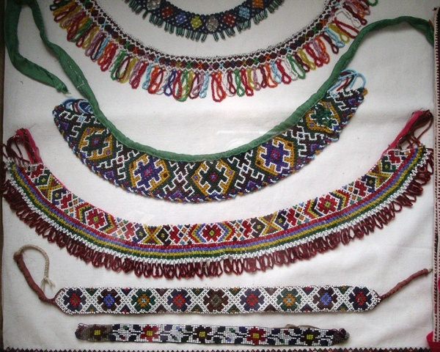

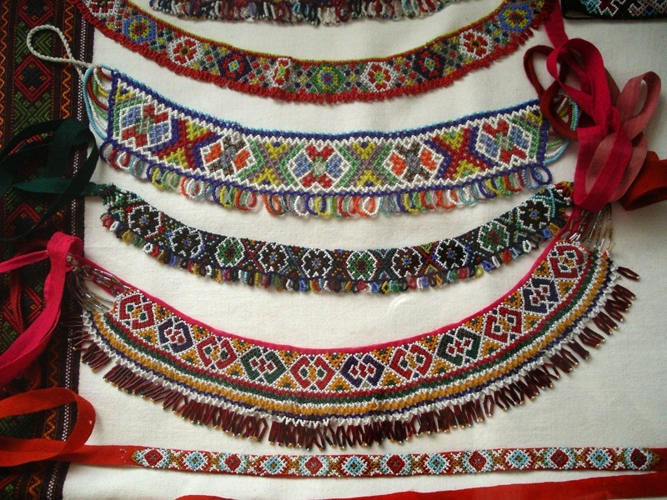

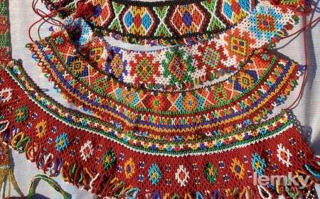



[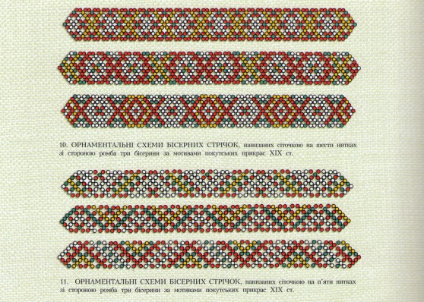](http://honchar.org.ua/wp-content/uploads/2012/09/%D0%91%D0%B5%D0%B7%D0%B8%D0%BC%D0%B5%D0%BD%D0%B8-12.jpg)

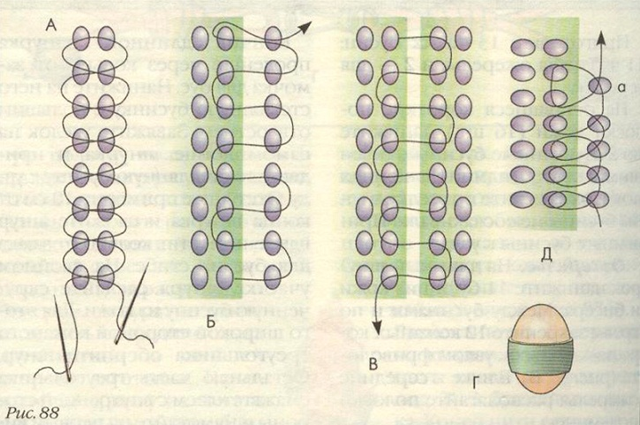

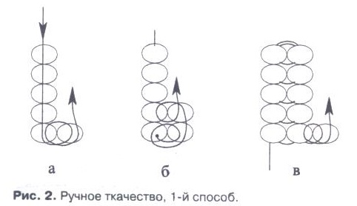

**3.2. План – конспект заняття гуртка « Бісероплетіння» на тему: «Виготовлення українських традиційних гуцульських прикрас. Котильон».**

**Тема:** Виготовлення українських традиційних гуцульських прикрас. Котильон.

**Мета:** розвивати творче мислення, фантазію та уявлення; формувати естетичний смак учнів засобами сучасного декоративно-прикладного мистецтва; уміння образно сприймати навколишнє середовище і відтворювати його в своїх роботах; ознайомити учнів з основними прийомами плетіння з дротика; виховувати шанобливе ставлення до матеріальних і духовних цінностей українського народу, внутрішню культуру учнів.

**Обладнання:** зразки українських прикрас, схеми виготовлення котильону, бісер, голка, нитка, клей, сірники.

**Тип заняття:** практичне.

**Методи проведення:** лекція, бесіда, практична робота.

**Форма проведення:** комбінована.

**Хід заняття.**

1. **Організаційний процес.**
2. **Пояснення нового матеріалу.**

**Керівник гуртка:**

Художні вироби з бісеру відомі в побуті багатьох народів світу. Найвагомішою ділянкою творчості майстрів з цього виду мистецтва є виготовлення прикрас.

Популярність бісеру відчутна в українській народній культурі XIX століття. Збережені в музейних колекціях, бісерні оздоби з цієї доби засвідчують уже сформований високий ступінь розвитку технології, а орнамент та колорит цих творів відображає місцеві мистецькі особливості. На початок XX ст. прикраси з бісеру стають важливою складовою народного вбрання західних областей України, а також окремих сіл Східного Полісся та Середнього Подніпров’я. В ансамблі одягу вони виконують декоративну й оберегову функції і разом з тим виступають промовистою ознакою віку та суспільного становища особи.

 Хоча прикраси з бісеру були органічною частиною традиційної культури українців, як галузь мистецтва вони вивчені недостатньо. Всебічне дослідження технологічних та художніх особливостей прикрас із бісеру дозволяє глибше осягнути надбання національної культури та заповнити ще одну "білу пляму" в історії народного мистецтва України.

Виготовлення бісерних виробів в Україні має тривалу традицію, однією з яскравих сторінок якої є бісерні прикраси народного одягу. Ґердани, силянки-коміри, об’ємніплетінки виконували передусім оберегову, а водночас й естетичну функцію. Оздоба мала захищати свого власника від негативного впливу ззовні, оточувати його «доброю енергетикою», а також бути красивою та привабною, щоб відвертати надмірну увагу від самої людини. Крім того, перебування в середовищі краси є для людини незбагненною духовною потребою.

Нерідко бісерний виріб слугував атрибутом обрядового дійства чи забави. Так, наприклад, ще до середини 1960-х рр. у с. Нижній Рожанці Сколівського р-ну на Львівщині в останній день весілля голову молодої пов’язували , бісерною стрічкою – «молодицею», поверх якої накладали хустку. Таке обрядове дійство символізувало «замолодичення». Ґердан і хустина засвідчували новий громадянський стан, в який перейшла дівчина, - стан заміжньої жінки. Відтак стрічка й хустка ставали невіддільним доповненням святкового одягу молодиці.

Цікавий звичай з’явився на початку ХХ ст. у селах Галичини насамперед серед польської, а згодом й української молоді. Він пов'язаний із прикрасою, яку дівчата виготовляли у перед великодній час, - «котильоном» (фран. сotillion– назва танцю, право запрошувати на який мали дівчата). Звідси й назва розваги, пов’язана переважно із Великодніми святами – «котильонова забава». На початку «котильонового вальсу» дівчина на знак освідчення чіпляла котильон уподобаному парубкові на одяг з лівого боку грудей. Після котильонового вальсу, вдячний за дівочу прихильність і дарунок, хлопець відповідно пригощав дівчину солодощами та запрошував на наступний танець. Часом траплялися й курйози: симпатію до хлопця виявляли відразу декілька осіб, і тоді «щасливцю» доводилося догоджати відразу усім. Новомодній котильон був не лише атрибутикою гри, а як усі традиційні прикраси з бісеру, також і оберегом. В західноукраїнських селах побутував звичай дарувати котильон парубкові, що йде до війська. Вручаючи подарунок, дівчина при цьому щиро бажала своєму коханому вберегтися від усіх небезпек і неушкодженим повернутися до неї.

Наше сьогоднішнє заняття присвячене українським народним прикрасам. Ми з вами навчимося робити народну автентичну прикрасу з бісеру. Здавалося, звичайні бусинки, а яку красу можна з них зробити. Прикраса з бісеру можуть стати чудовим подарунком для ваших рідних і знайомих.

Отож розпочнемо. Спочатку визначимось, які народні прикраси ви знаєте?

**Відповідь гуртківців:**

Гердан, монисто, криза, комір, котильон.

**Керівник гуртка:**

Тепер давайте згадаємо, якими способи плетіння виготовляються ці прикраси?

**Відповідь гуртківців:**

Способом плетіння «сіточка», ткання на станку і в ручну, плетіння «у хрестик».

**Керівник гуртка:**

Дуже добре.

Тема сьогоднішнього уроку: «Виготовлення українських автентичних прикрас. Котильон.»

Котильон з бісеру має форму переважно невеликого п’ятикутника (прямокутника з дашком). Такі оздоби найчастіше виконуються технікою ткання, яка дає можливість створювати композиції з геометричних бо геометризованих мотивів, а також ініціали парубка, якому призначається котильон. У своїй верхній частині котильон має виплетену з ниток петельку або ж металевий карабінчик для прикріплення прикраси до ґудзика на кишеньці сорочки чи піджака (з лівого боку грудей).

Як свідчать різного роду джерела, котильони носили ще й як підвіски до чоловічих кишенькових годинників (у такому разі причеплений до вершечка виробу карабінчик був дуже доречним) або ж як чоловічі краватки (кріпилися петелькою за верхній ґудзик сорочки). Напевно, так їх використовували вже після великодніх свят. Ареал котильонів надзвичайно широкий. Під різними назвами – «котильон», «кутальйон», «вівсюрик», «висьорок», «герданик» - цей тип прикрас був популярний на Опіллі, Західному Поділлі, Бойківщині, Гуцульщині, Північній Буковині та, ймовірно на інших теренах.

**Керівник гуртка:**

А тепер подумайте, для виготовлення котильону, яке плетіння потрібно вибрати!

**Відповідь гуртківців:**

Нам потрібно використовувати техніку плетіння «ткацтво».

**Керівник гуртка:**

Так. Вірно.

Отож для виготовлення котильону ми можемо використати ткання на станку або в ручну. Розпочинаємо роботу. Для виготовлення котильону нам потрібна готова схема або схема створена самими учнями. За схемою виготовляємо котильон на станку або в ручну (див. додатки).

Протягом заняття учні та керівник гуртка розповідають про прикраси, які збереглися в їхніх родинах. Розповідають про походження цих прикрас, їх історію.

**Підсумок заняття.**

**Керівник гуртка:**

Давайте подивимось на нашу роботу! Кожен з вас приклав частинку душі і праці і тому ваша робота вийшла така красива. За рахунок того, що ви старалися та сумлінно дотримувалися усіх порад, робота вийшла акуратною і чистою. Молодці.

**Додатки**

[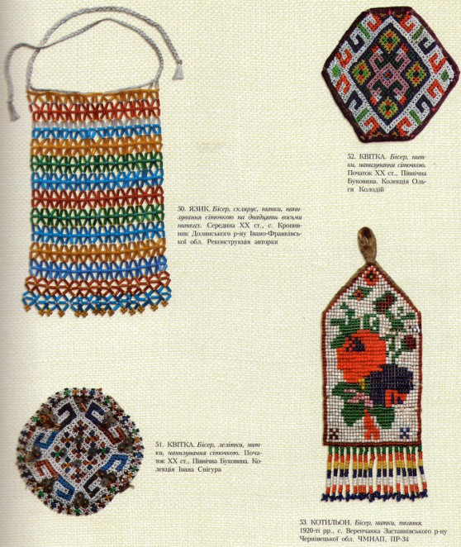](http://honchar.org.ua/wp-content/uploads/2012/09/%D0%91%D0%B5%D0%B7%D0%B8%D0%BC%D0%B5%D0%BD%D0%B8-81.jpg)

**ІІІ. 3. Майстер - клас по виготовленню котильону.**

Для виготовлення котильону ми використаємо фото котильону 1920-того р., с. Веренчанка, Заставнівського р-ну, Чернівецької обл.. (фото додається).

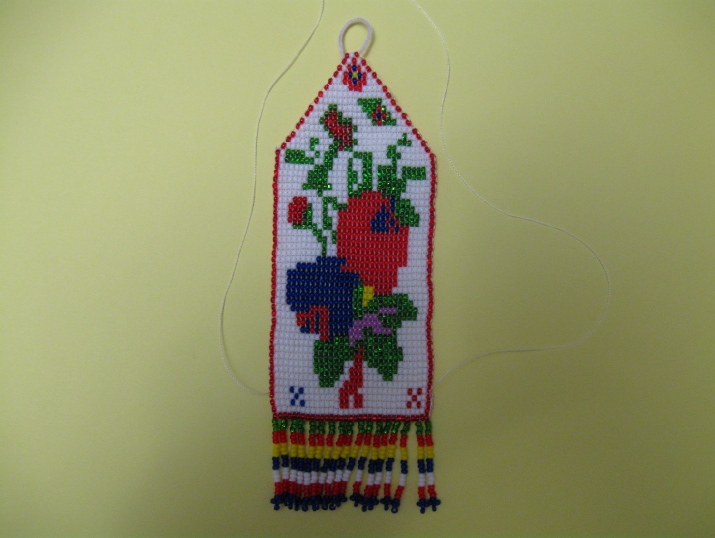

Нам потрібно чеський бісер №10: темно червоний – 10гр., червоний – 15гр., жовтий – 5гр., зелений – 15гр., синій – 15гр., білого – 20гр., голку для бісеру, капронова нитка.

1. **Набираємо 33 бісеринки червоного кольору.**

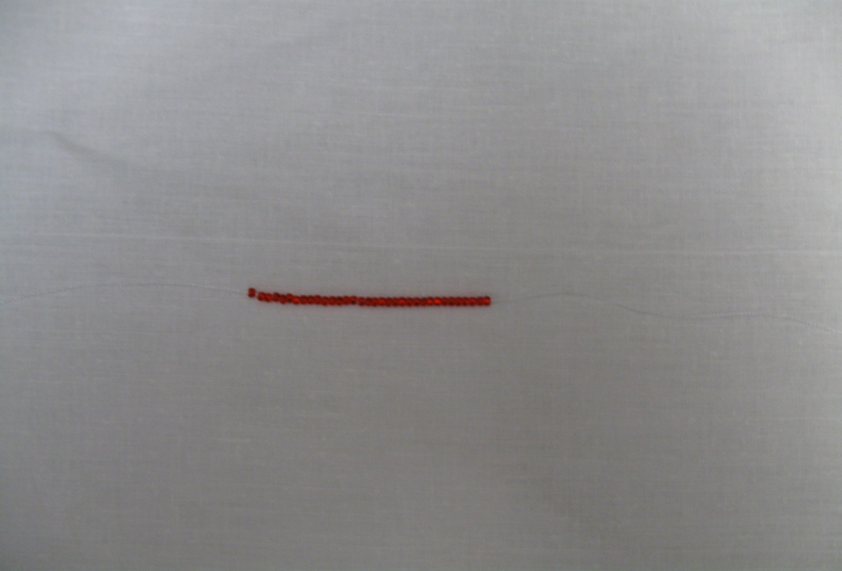

1. **Починаємо плести котильон методом ручного ткацтва.**

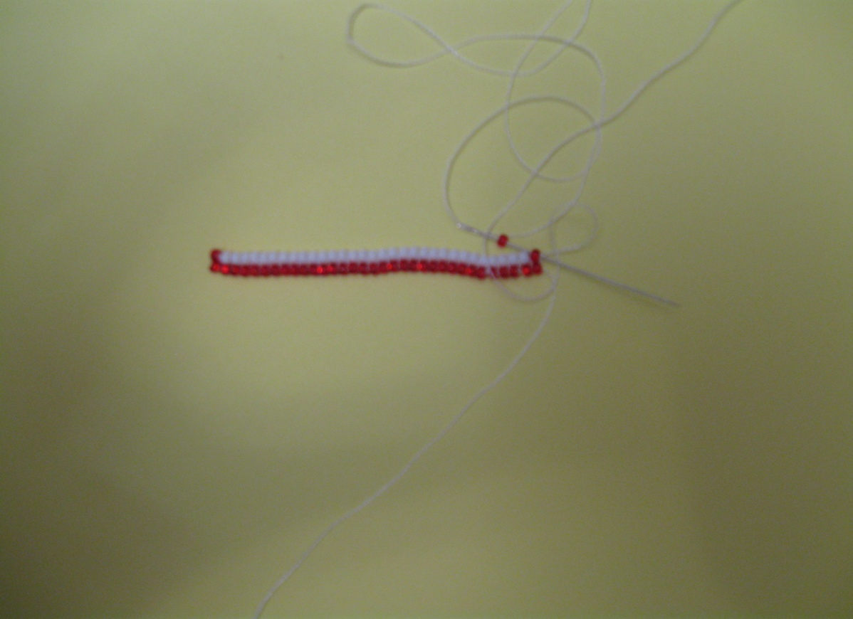

1. **Виготовляємо виріб з урахуванням візерунку.**

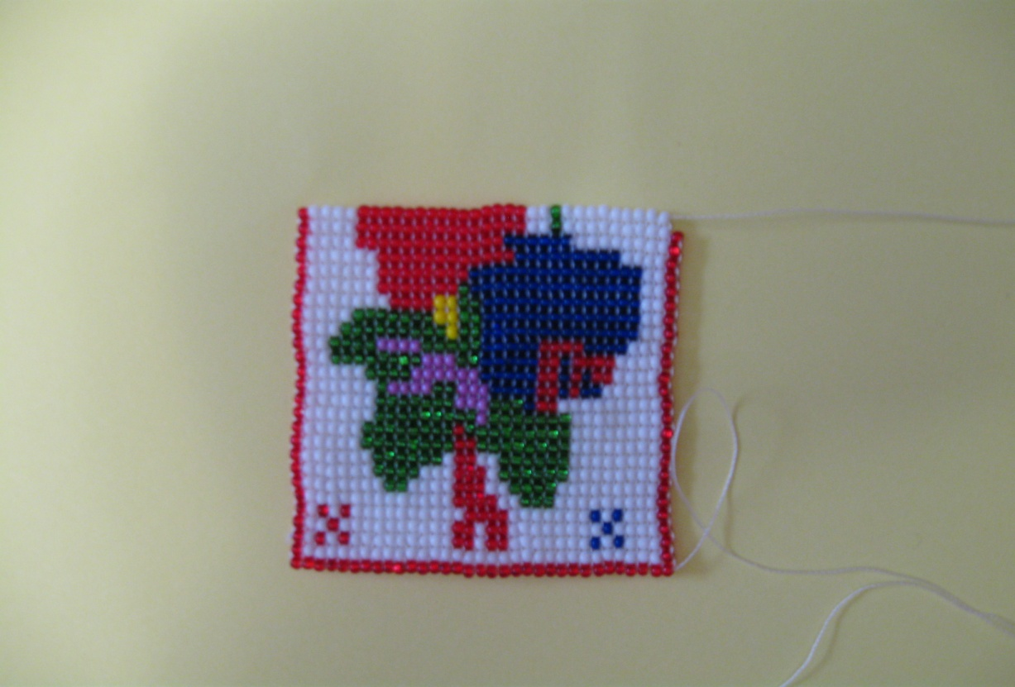

1. **При закінченні виробу, зменшуємо кількість бісеринок по одній з кожного боку паралельно.**

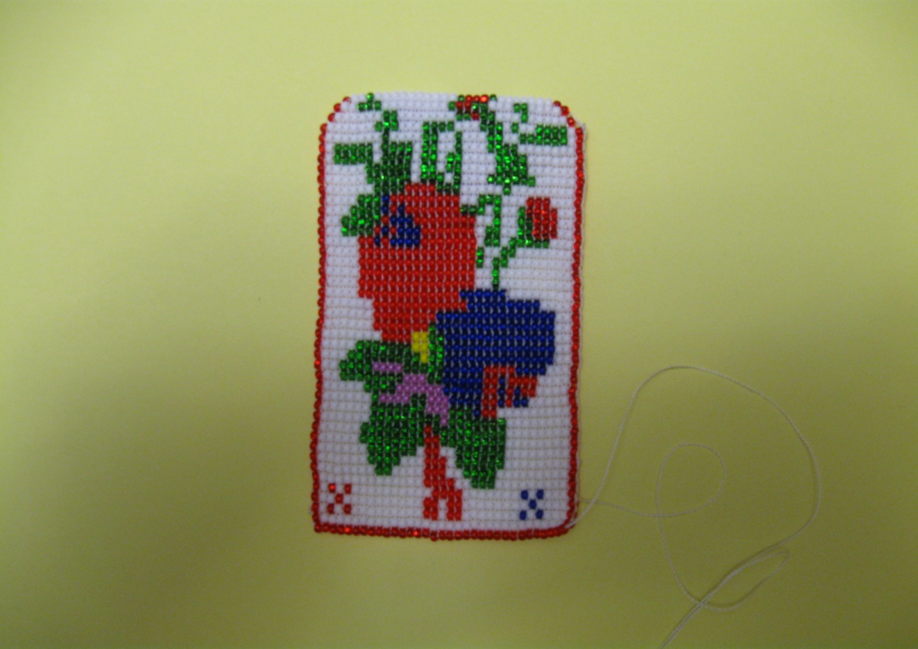

1. **Завершуємо котильон на «зуб», залишивши три бісеринки.**

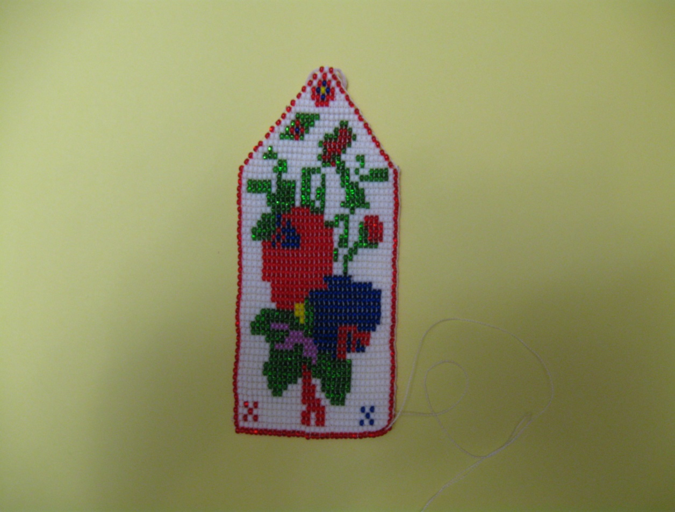

1. **На кінчику котильона виготовляємо петельку, для ґудзика.**

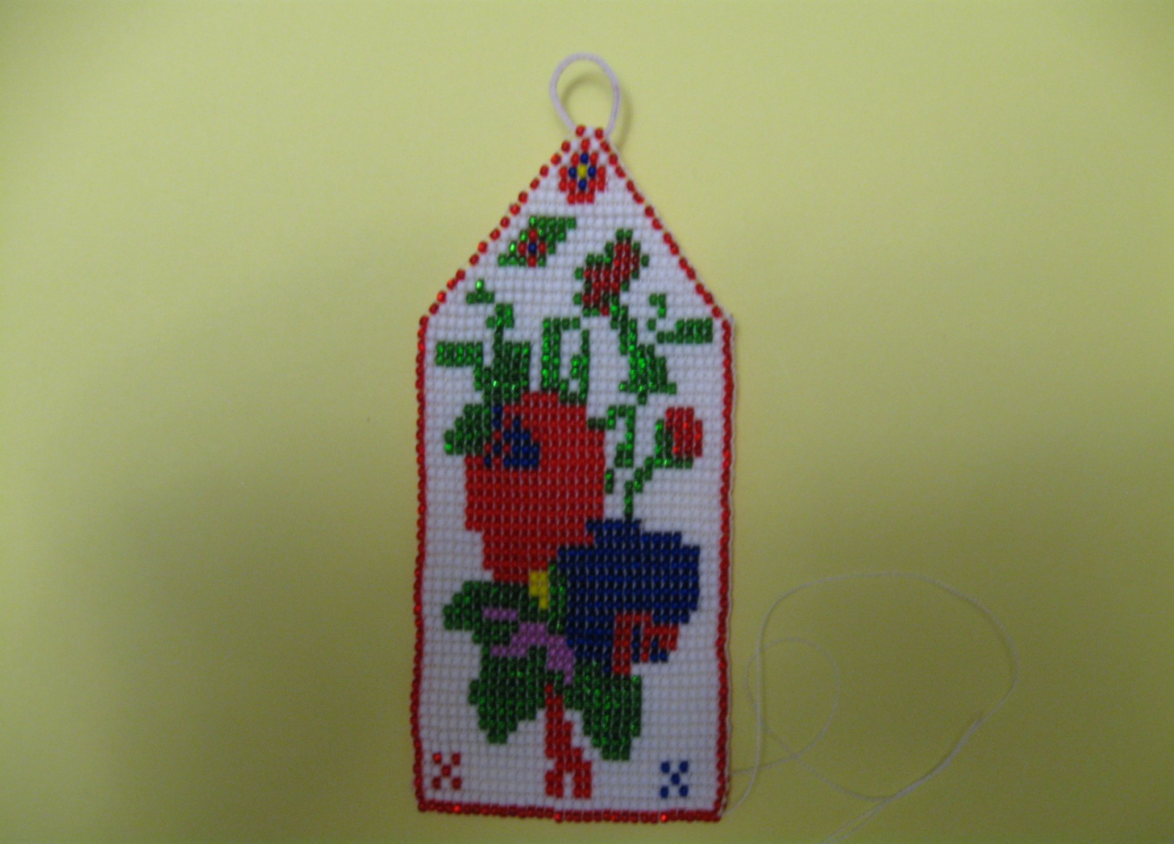

1. **Низ виробу оформляємо бахромою.**

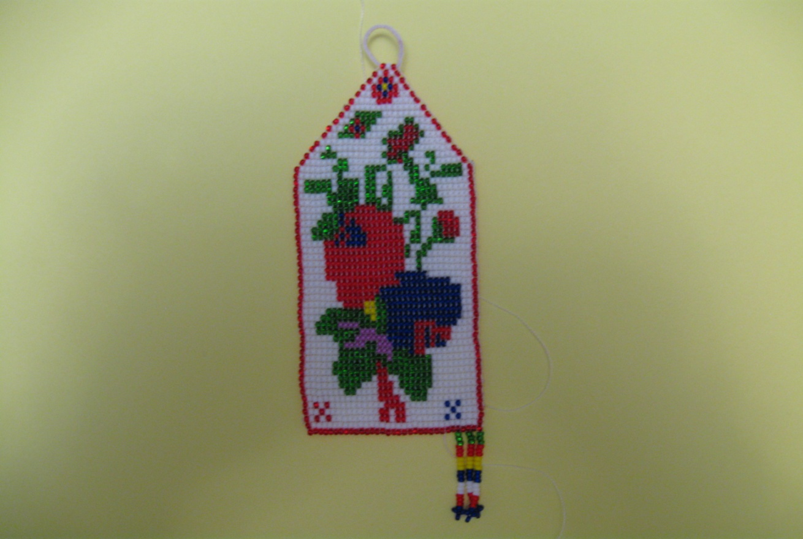

1. **Котильон завершено.**

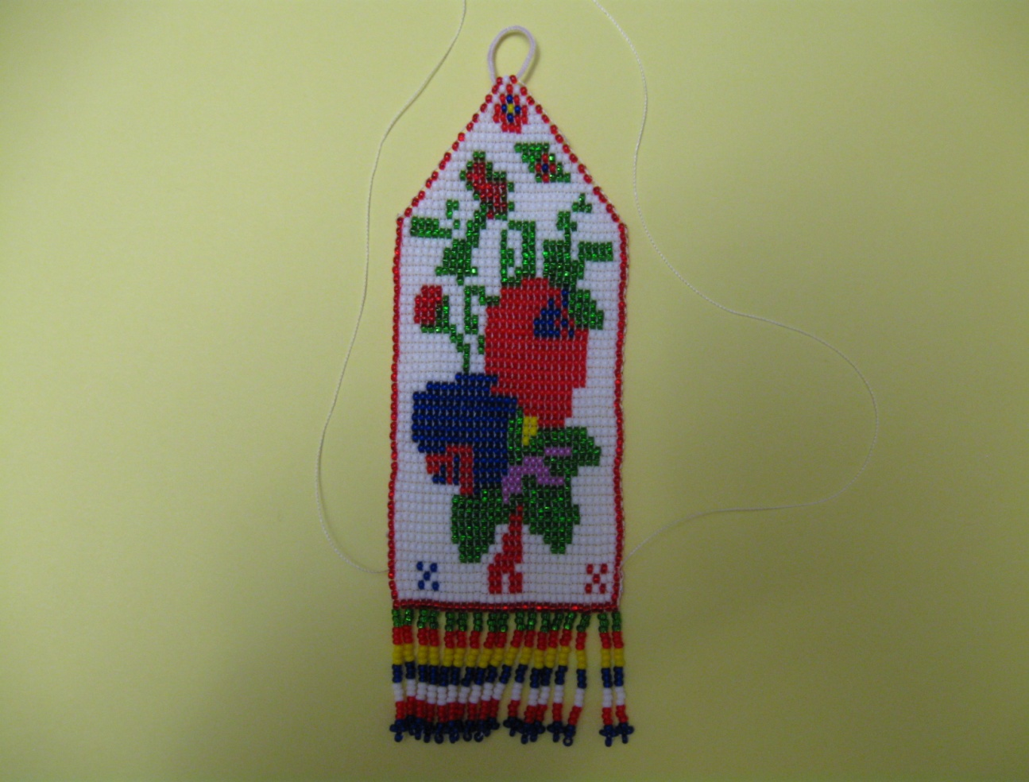

**3. 4. Сценарій «Прийшла весна, на вечорниці пора….»**

Дійові особи

Ведучий

Ведуча

Ватага

Гурт дівчат (чотири дівчини)

Гурт хлопців (чотири хлопці)

Гурт хлопців (музиканти)

Зал прикрашається для вечорниць у вигляді української стародавньої вулиці. Виставляються тини, прикрашені мальвами, соняшниками, глечиками. Біля тинів виставляють лавки.

***Ведучий.*** З приходам весни оживає вулиця. Дівчата і хлопці збираються на вечорниці. Для дотримання порядку, молодь обирає «Ватага», або «Березу». Саме він несе відповідальність за молодіжні розваги на селі. Це парубок з високими моральними якостями, якого усі поважають. Він мав усі права: його слухали, допомагали, з нього питало керівництво села чи старші люди, якщо хтось із молоді поводився нечемно. Обирали і серед дівчат старшу дівчину. Вона вирішувала, де буде збиратися молодь цієї весни і в який час.

***Ведуча.*** Так збиралися на вечорниці наші прабабусі і прадідусі. Давайте подивимося як це було.

*Заходять дівчати*

***1-ша дівчина.*** Подивіться дівчата, який гарний сьогодні вечір. Місяць і зорі так ясно світять. Ще й соловейко так гарно співає.

*У записі звучить спів соловейка.*

***2-га дівчина.*** Ой! Дівчата! Ми ще не вибрали місце для наших вечорниць.

***3-тя дівчина.*** А давайте біля тітки Оксани, біля вигону.

***4-та дівчина.*** Прислухайтесь… Чуєте?... На сусідніх вулицях дівчата уже співають. Так вони ж нам усіх хлопців переманять.

***1-ша дівчина.*** Так біжімо на вигін та місце заворожимо, щоб і до нас хлопці прийшли.

***2-га дівчина.*** А я для цього кашу зварила, бо треба нашу землю-матінку вмилостивити, щоб не гнівались, що ми на цьому місці травичку витопчемо.

***3-тя дівчина.*** Давайте кашу закопаємо ось тут. Допоможи, Боже, на добре діло.

*Закопують горщик.*

*Беруться за руки, ідуть по колу, співають:*

***Дівчата.***

*Закопали горщик каші,*

*Ще й кілком прибили,*

*Щоб на нашу вулицю*

*Парубки ходили.*

***4- та дівчина.*** А я для цієї нагоди веретено принесла. Ось тут я його розкручу (розкручує), щоб так парубки крутилися на нашій вулиці.

***1-ша дівчина.*** А тепер і заспіваємо, місце замовимо.

***Усі (***співають***)***

*Загорожу річку та й на поставнику,*

*Щоб не вилітали пташата-чирята,*

*Пташата-чирята, сиві голуб’ята,*

*Щоб не виносили молодецьку красу.*

*Молодецька краса – хустонька в пояса,*

*За шапкою квітка, в правій руці дівка…*

***2-га дівчина.*** Ось прийдуть хлопці з музиками, погуляємо

***3-тя дівчина.*** Дав би Бог!

***4-та дівчина.*** А чи не заспівати нам веселої пісні, поки чекаємо хлопців?

***Усі (***співають***)***

*Ой у гаю при Дунаю*

*Соловей щебече,*

*Він свою пташину*

*До гніздечка кличе.*

*Тьох, тьох, тьох-тьох*

*Тьох, тьох-тьох,*

*Соловей щебече,*

*Він свою всю пташину*

*До гніздечка кличе. (Двічі)*

*Ой у гаю при Дунаю,*

*Там музика грає,*

*Бас гуде, скрипка плаче –*

*Милий мій гуляє.*

*Ой, бом-бом, бом-бом, –*

*Там музика грає*

*Бас гуде, серипка плаче –*

*Милий мій гуляє. (Двічі)*

***1-ша дівчина.*** Дівчата прислухайтесь, музики грають. Напевно, хлопці йдуть.

***Ватаг.*** Оце починаються вечорниці. Дивіться, хлопці, законів наших не порушуйте: не лихословити, не вчиняти бійок, присутніх не ображати, насамперед дівчат, напідпитку не приходити.

***Хлопці*** (співають)

*– Ви, музики, грайте,*

*А ви, дівчатонька,*

*Нас зустрічайте!*

***Хлопці.*** Добрий вечір, дівчатонька-горлиці!

*А дівчина-горлиця*

*До козака горнеться,*

*А козак, як орел,*

*Як побачив, так і вмер.*

***Дівчата.***

*Ти до мене не ходи*

*Куций, коротенький,*

*Бо до мене ходить хлопець*

*Високий, тоненький.*

***Хлопці.***

*По дорозі жук, жук,*

*По дорозі чорний.*

*Подивися дівчинонько,*

*Який я моторний.*

***1-й хлопець.*** Добрий вечір, дівчата! З неділею будьте здорові!

***1-ша дівчина.*** Добрий вечір, хлопці.

***2-й хлопець.*** А чи можна пристати до вашого гурту?

***2-га дівчина.*** Так, просимо.

***3-тя дівчина.*** Та годі балакати, заграйте, музики, «Краков’як».

*Усі танцюють.*

***Ватаг.*** Шановне товариство, коли ми всі тут зібралися гуртом і ціле літо будемо збиратися, то нагадаю вам устав: «Будемо гуляти чесно, тихо та сумирно, як і слід поважному і чесному товариству, так, як гуляли наші батьки і діди. З дівчатами обходитися шанобливо, не забувати, браття, що чесна дівчина – то є окраса і честь усього села». То, що згода?

***Молодь.***  Згода, згода.

***3-тя дівчина.*** І не забуваймо шанувати суботній поминальний день. У суботу не співати, не танцювати, щоб наші предки на нас не нагнівались.

***4-тий хлопець.*** А чи приготовили дівчата котильони? А ну музики заграйте нам «Котильон».

*Дівчата запрошують котильоном хлопців до танцю.*

*Після танцю хлопці пригощають дівчат солодощами.*

***Ведуча.*** Пісні, танці, забави, ігри тривають. На вулиці нерідко вирішують і громадські справи, у яких безпосередню участь бере молодь: очищення і копання громадських криниць, прибирання на кладовищі, доглядання за «нічийними» могилами, організація колядницьких гуртів, святкових обрядів тощо. На вечорницях панували високі зразки людської моралі, хоч церква називала вечорниці та «вулицю» «бісівськими гульбищами».

***Ведучий.*** Вечорниці були важливою формою молодіжного життя, де молодь не лише веселилася, а й знайомилась, виробляла світські форми моралі, передавала у спадок пісні, звичаї, що їх створили попередні покоління. Щоб не порушувати громадського спокою, на вулиці молодь довго не гуляла.

***4-та дівчина.*** Ось уже і півні співають – додому час.

***Дівчата.***

*Час додому, час.*

*Час і пора!*

*Буде мене мати бити*

*Та нікому боронити*

*Час додому, час.*

***Хлопці.*** Ми проведемо вас, дівчата, щоб ви не заблукали.

***Ведучий.*** Ось так збиралася молодь протягом літа. Кожна дівчина чи хлопець намагалися своєю поведінкою не заплямувати честі свого роду. Тут формувалися хороші товариські відносини, зароджувалась чиста, справжня любов.

1. **ВИСНОВКИ**

***Впровадження даних методичних рекомендацій допоможе:***

1. Сприяти самовихованню та самореалізації дитини шляхом індивідуального підходу .
2. Розвивати національну свідомість, сформувати вміння і навички громадської поведінки, які покликані сприяти формуванню громадянина, здатного до свідомого соціального вибору.
3. Використовувати скарбниці багатої культури рідного народу для повсякденного збагачення духовного світу дитини, розвитку її пізнавальних і творчих сил.
4. Виховати дбайливе ставлення та пошану до надбань народного мистецтва;
5. Створити умови для здобуття учнями знань, вмінь та навичок з техніки декоративно-ужиткового мистецтва;
6. Навчити поєднувати різноманітні техніки у процесі виконання виробів;
7. Розвинути художній смак, творчу уяву, фантазію, виробити

індивідуальний стиль роботи.

1. Згуртувати учнівський колектив з метою самоствердження і самовираження особистості, яка формується.
2. Координувати діяльність вчителів з метою досягнення єдності у створенні простору для самореалізації та різнобічного розвитку кожної дитини.
3. Координувати взаємодію школи, Будинку дитячої творчості з сім’єю та громадськістю у створенні умов для зацікавленого впливу дитини на навколишнє життя.

Всі ці можливості підпорядковані досягненню основної мети

– ***стимулювати мотивацію вихованців щодо відновлення українських народних традицій.***

**Їх можна використати:**

* під час вивчення відповідних тем на заняттях гуртків художньо-естетичного напрямку у позашкільному закладі;
* під час проведення уроків трудового навчання,народознавства у загальноосвітніх школах;
* при проведенні краєзнавчих досліджень в рамках експедицій учнівської молоді;
* у позакласній роботі – при проведенні науково-пізнавальних масових заходів з метою розширення кругозору школярів;
* у різних формах організації дозвілля школярів чи вихованців позашкільного закладу.
* в організації роботи шкільних краєзнавчих кімнат-музеїв та оформленні їх експозицій.

1. **Додатки**

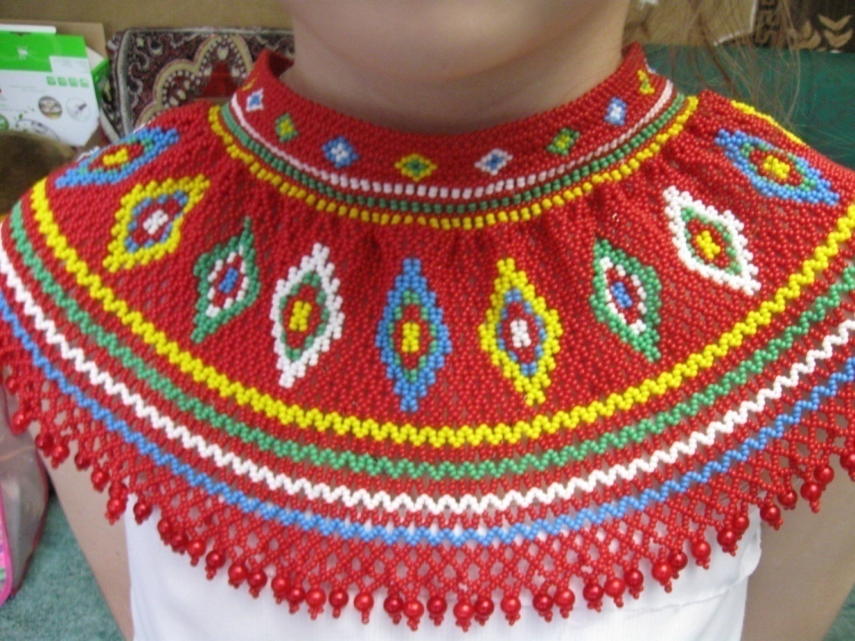

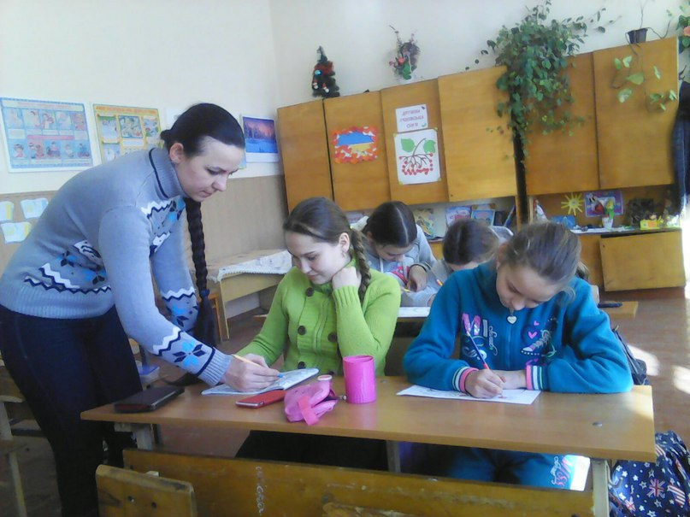

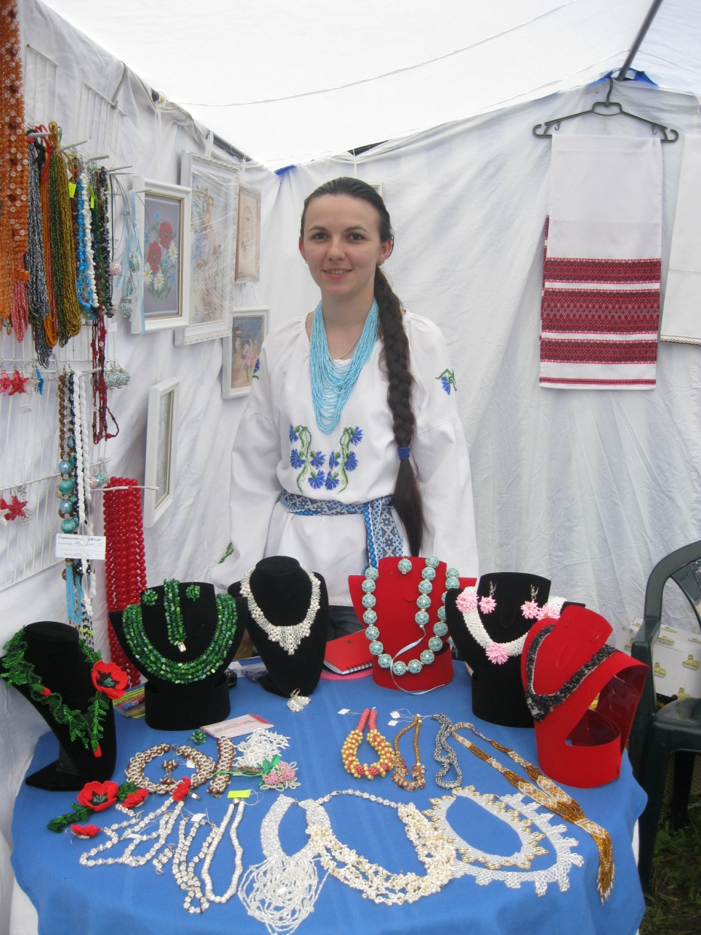

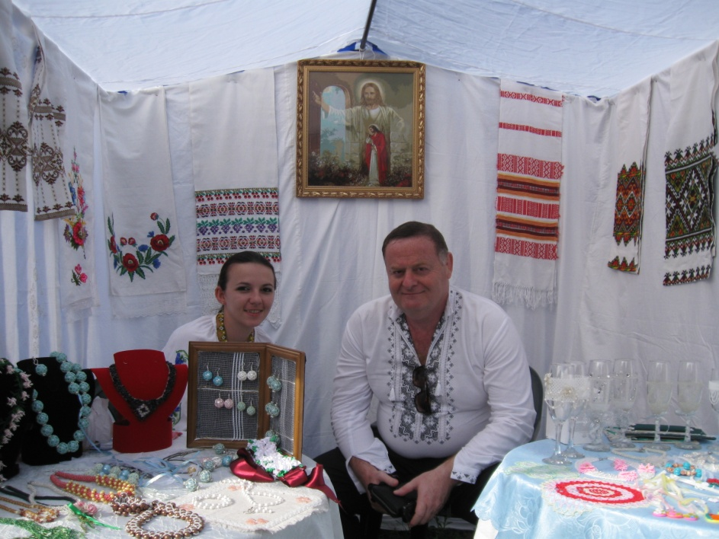

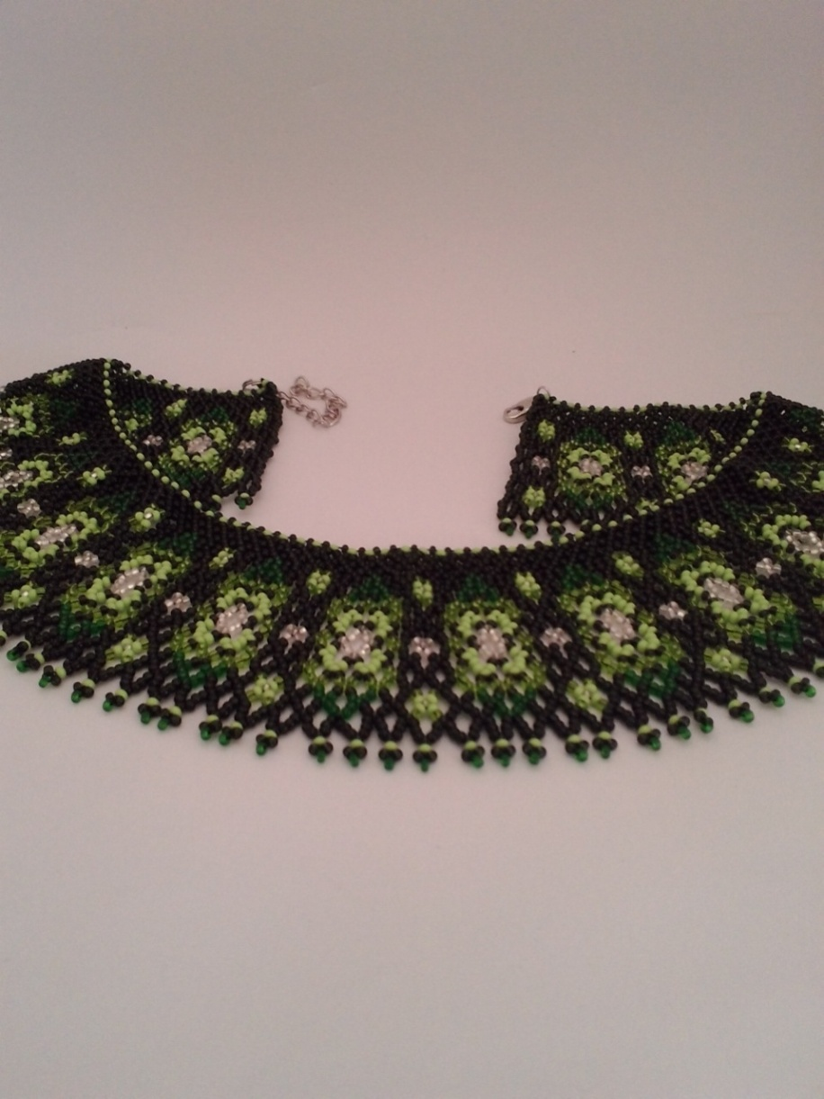

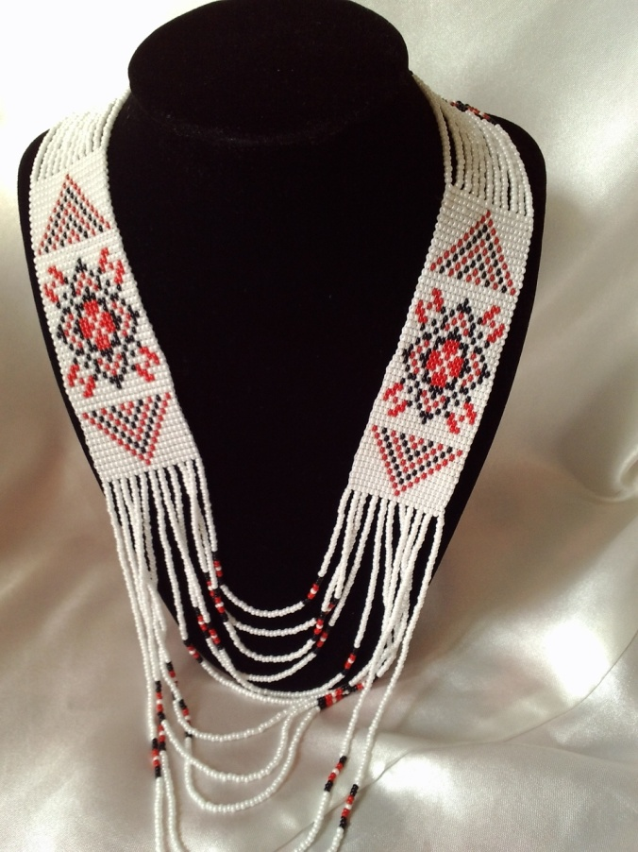

1. **Література.**
2. Федорчук Олена. Українські народні прикраси з бісеру. – Львів: Свічадо, 2007. – 120 с.: іл..
3. Білан М.С., Стельмащук Г.Г. Український стрій. – Львів: Фенікс, 2000. – 328 с.: іл..
4. Будзан А.Ф. Художні вироби з бісеру / / НТЕ, 1976. - №1. – С. 80-85.
5. Будзан А.Ф. Вироби з бісеру / / Бойківщина: Історико-етнографічне дослідження. – К.: Наук. думка, 1983. – С. 280-281.